TRƯỜNG ĐẠI HỌC TRÀ VINH
TRƯỜNG KỸ THUẬT VÀ CÔNG NGHỆ
KHOA CÔNG NGHỆ THÔNG TIN

ĐỒ ÁN KẾT THÚC HỌC PHẦN
CÔNG NGHỆ PHẦN MỀM
(MSHP: 220055)

TÊN ĐỀ TÀI
XÂY DỰNG ỨNG DỤNG HƯỚNG DẪN NẤU ĂN

Sinh viên thực hiện:

110122246 | Trần Thanh Thưởng | DA22TTD
110122147 | Trương Thị Mỹ Phương | DA22TTB
110122077 | Huỳnh Minh Khải Hoàn | DA22TTD
Giảng viên hướng dẫn: Nguyễn Bảo Ân

Trà Vinh, tháng 7 năm 2025

MỤC LỤC

CHƯƠNG 1. TỔNG QUAN VỀ NỘI DUNG NGHIÊN CỨU 1
1.1. Lý do chọn đề tài, mục tiêu của đề tài 1
1.1.1. Lý do chọn đề tài 1
1.1.2. Mục tiêu của đề tài 2
CHƯƠNG 2. KHẢO SÁT HIỆN TRẠNG VÀ XÁC ĐỊNH YÊU CẦU 5
2.1. Mô tả bài toán 5
2.2. .Xác định các yêu cầu chức năng của hệ thống 6
2.2.1. Các yêu cầu lưu trữ (CRUD - Create, Read, Update, Delete) 6
2.2.2. Các yêu cầu tra cứu 7
2.2.3. Các yêu cầu tính toán 7
2.3. Yêu cầu phi chức năng 8
2.3.1. Tính dễ sử dụng (Usability) 8
2.3.2. Tính bảo mật (Security) 8
2.3.3. Tính ổn định và tin cậy (Reliability & Stability) 8
2.3.4. Tính mở rộng (Scalability) 8
2.3.5. Tính tương thích (Compatibility) 9
2.3.6. Sao lưu và phục hồi dữ liệu (Backup & Recovery) 9
2.4. Xác định các nhóm người dùng của hệ thống 9
2.5. Kết chương: 9
CHƯƠNG 3. PHÂN TÍCH VÀ THIẾT KẾ HỆ THỐNG 11
3.1. Giới thiệu về GitHub và vai trò trong quản lý dự án phần mềm 11
3.2. Giới thiệu về Figma và vai trò trong thiết kế giao diện người dùng (UI/UX) 12
3.3. Giới thiệu về Jira và vai trò trong quản lý dự án 14
3.4. Phân tích hệ thống 16
3.4.1. Khảo sát hiện trạng 16
3.4.2. Phân tích chức năng 16
3.4.3. Phân tích đối tượng sử dụng 16
3.5. Thiết kế hệ thống 17
3.5.1. Thiết kế kiến trúc hệ thống 17
3.5.2. Thiết kế cơ sở dữ liệu 17
3.5.3. Thiết kế chức năng 17
3.5.4. Thiết kế giao diện 18
3.5.5. Luồng dữ liệu (DFD) 18
3.5.5.1 DFD mức 0 18
3.5.5.2 DFD mức 1 19
3.5.5.3 DFD mức 2 21
3.6. Kết chương 22
CHƯƠNG 4. KẾT QUẢ THỰC NGHIỆM 24
4.1. Bộ dữ liệu thử nghiệm 24
4.2. Kết quả thực nghiệm 26
4.2.1. Giao diện Docker 26
4.2.2. Giao diện quản trị viên 27
4.2.3. Giao diện người dùng 31
4.2.4. Giao diện chung 33
4.3. Kết chương: 36
CHƯƠNG 5. KẾT LUẬN VÀ HƯỚNG PHÁT TRIỂN 38
5.1. Kết Quả Đạt Được 38
5.2. Hạn Chế Của Đề Tài 38
5.3. Hướng Phát Triển Trong Tương Lai 38

DANH MỤC HÌNH ẢNH

Hình 1 Sơ đồ DFD mức 0 18
Hình 2 Sơ đồ DFD mức 1 19
Hình 3 Sơ đồ DFD mức 2 21
Hình 4 Giao diện Docker 27
Hình 5 Giao diện trang chủ admin 28
Hình 6 Giao diện thể loại món ăn 28
Hình 7 Giao diện thêm thể loại món ăn 29
Hình 8 Giao diện các món ăn đã thêm 29
Hình 9 Giao diện thêm món ăn 30
Hình 10 Giao diện quản lý người dùng 30
Hình 11 Giao diện thêm món ăn yêu thích 31
Hình 12 Giao diện trang chủ người dùng 32
Hình 13 Giao diện thêm món ăn yêu thích 32
Hình 14 Giao diện đăng kí tài khoản 33
Hình 15 Giao diện đăng nhập tài khoản 34
Hình 16 Giao diện hướng dẫn nấu Phở Gà 34
Hình 17 Giao diện trang liên hệ 35
Hình 18 Giao diện trang tìm kiếm 35

Tổng quan về nội dung nghiên cứu

Lý do chọn đề tài, mục tiêu của đề tài

Lý do chọn đề tài
Trong những năm gần đây, cùng với sự phát triển mạnh mẽ của công nghệ thông tin và sự phổ biến rộng rãi của điện thoại thông minh, nhu cầu số hóa các hoạt động thường ngày của con người ngày càng trở nên thiết yếu. Trong đó, việc nấu ăn – một hoạt động không thể thiếu trong cuộc sống – cũng đang được nhiều người quan tâm số hóa nhằm tiết kiệm thời gian, công sức và nâng cao trải nghiệm cá nhân. Nhu cầu tìm kiếm và lưu trữ công thức nấu ăn, hướng dẫn chế biến món ăn ngon, khoa học và phù hợp với sở thích hoặc điều kiện nguyên liệu sẵn có không chỉ giới hạn ở các bà nội trợ mà còn mở rộng ra nhiều đối tượng khác như sinh viên, nhân viên văn phòng, người trẻ độc thân và những người yêu thích ẩm thực. Tuy nhiên, các thông tin trên Internet hiện nay rất phân tán, thiếu hệ thống, đôi khi thiếu chính xác hoặc không được trình bày trực quan, dễ hiểu. Do đó, việc xây dựng một ứng dụng hướng dẫn nấu ăn tập trung, đáng tin cậy và dễ sử dụng sẽ mang lại nhiều tiện ích thiết thực và giá trị ứng dụng cao trong đời sống hằng ngày.
Bên cạnh giá trị thực tiễn, đề tài còn tạo điều kiện để người thực hiện áp dụng và củng cố những kiến thức chuyên ngành đã được học như phân tích, thiết kế và phát triển phần mềm, lập trình giao diện người dùng hiện đại, quản lý cơ sở dữ liệu công thức nấu ăn và xây dựng các chức năng tìm kiếm, lọc, gợi ý thông minh theo nhu cầu cá nhân. Thông qua quá trình thực hiện, người thực hiện cũng có cơ hội làm quen và khai thác các công cụ hỗ trợ phát triển phần mềm phổ biến hiện nay như Visual Studio Code, Figma, GitHub, Docker và Jira, đồng thời rèn luyện kỹ năng làm việc nhóm, quản lý dự án, kiểm thử và triển khai ứng dụng thực tế. Ngoài ra, việc lựa chọn đề tài này còn xuất phát từ mong muốn tạo ra một sản phẩm có khả năng mở rộng và phát triển lâu dài, dễ dàng tích hợp thêm các tính năng nâng cao như tính toán giá trị dinh dưỡng cho từng món ăn, hỗ trợ xây dựng thực đơn khoa học theo ngày hoặc theo tuần, lưu lại lịch sử nấu ăn, đề xuất món ăn theo khẩu vị, hoặc kết hợp mua sắm nguyên liệu trực tuyến thông qua liên kết với các nhà cung cấp.
Về mặt xã hội, ứng dụng hướng dẫn nấu ăn sẽ góp phần lan tỏa kiến thức ẩm thực, quảng bá và bảo tồn văn hóa ẩm thực phong phú của Việt Nam đến nhiều người dùng, đồng thời khuyến khích lối sống lành mạnh, khoa học và tự tin hơn trong việc chế biến bữa ăn gia đình. Đây cũng là sản phẩm có tiềm năng thương mại hóa cao nhờ xu hướng cá nhân hóa trải nghiệm người dùng và nhu cầu sử dụng điện thoại thông minh ngày càng tăng. Chính vì những lý do trên, nhóm em quyết định lựa chọn đề tài “Xây dựng ứng dụng hướng dẫn nấu ăn” để nghiên cứu, phát triển và hoàn thiện trong quá trình thực tập, với mục tiêu vừa đáp ứng nhu cầu thực tiễn của xã hội, vừa nâng cao kiến thức và kỹ năng nghề nghiệp phục vụ công việc trong tương lai.

Mục tiêu của đề tài
Mục tiêu tổng quát:
Xây dựng một ứng dụng hướng dẫn nấu ăn hiện đại, trực quan, dễ sử dụng và có tính ứng dụng cao, nhằm hỗ trợ người dùng tra cứu, lưu trữ và xem chi tiết các công thức nấu ăn một cách nhanh chóng, chính xác và tiện lợi. Ứng dụng góp phần nâng cao trải nghiệm nấu ăn tại nhà, khuyến khích thói quen chế biến món ăn tự nhiên, đảm bảo vệ sinh, dinh dưỡng và góp phần bảo tồn, lan tỏa giá trị văn hóa ẩm thực. Bên cạnh đó, việc phát triển ứng dụng còn nhằm rèn luyện kỹ năng lập trình, thiết kế giao diện và quản lý cơ sở dữ liệu của người thực hiện, tạo tiền đề cho việc nghiên cứu và phát triển các sản phẩm phần mềm có giá trị thực tiễn cao.

Mục tiêu cụ thể:
Xây dựng chức năng xem danh sách món ăn:
Phát triển giao diện hiển thị danh sách các công thức nấu ăn một cách khoa học, rõ ràng và dễ tiếp cận, được phân loại theo nhiều tiêu chí khác nhau như loại món ăn (món chính, món phụ, món tráng miệng), nhóm nguyên liệu chính, mức độ phổ biến hoặc thời gian chế biến. Từ đó giúp người dùng dễ dàng lựa chọn món ăn phù hợp với nhu cầu, khẩu vị hoặc điều kiện sẵn có.
Phát triển chức năng lưu món ăn yêu thích:
Thiết kế tính năng cho phép người dùng chủ động đánh dấu, lưu trữ các món ăn yêu thích hoặc hay sử dụng vào danh sách riêng. Chức năng này giúp người dùng nhanh chóng truy cập lại các công thức quen thuộc, xây dựng bộ sưu tập món ăn cá nhân và quản lý dễ dàng theo nhu cầu. Đồng thời hỗ trợ thêm tính năng xóa hoặc chỉnh sửa danh sách đã lưu khi cần.
Thiết kế chức năng tìm kiếm món ăn linh hoạt:
Ứng dụng cung cấp thanh tìm kiếm cho phép người dùng tra cứu công thức dựa trên từ khóa tên món ăn, loại món, nguyên liệu hoặc từ khóa gợi nhớ khác. Ngoài ra, hệ thống cần hỗ trợ lọc kết quả theo các tiêu chí như độ khó, thời gian chế biến, món ăn phổ biến nhất để nâng cao trải nghiệm và tiết kiệm thời gian tìm kiếm.
Hiển thị bài hướng dẫn nấu ăn chi tiết:
Mỗi công thức món ăn cần có trang thông tin riêng hiển thị chi tiết tên món, hình ảnh minh họa, danh sách nguyên liệu kèm định lượng rõ ràng, các bước chế biến cụ thể và tuần tự. Nội dung được trình bày trực quan, dễ hiểu để người dùng dễ dàng làm theo. Bên cạnh đó, bài hướng dẫn có thể bổ sung thêm mẹo vặt, gợi ý biến tấu món ăn hoặc lưu ý dinh dưỡng nhằm tăng giá trị tham khảo.
Đảm bảo giao diện thân thiện và khả năng hoạt động ổn định:
Thiết kế giao diện đơn giản, rõ ràng, dễ sử dụng cho mọi đối tượng, kể cả người ít tiếp xúc với công nghệ. Đảm bảo ứng dụng hoạt động ổn định trên nhiều thiết bị (máy tính, điện thoại, máy tính bảng), hiển thị thông tin chính xác, tốc độ phản hồi nhanh, đồng thời hỗ trợ kiểm thử, tối ưu hiệu năng để nâng cao trải nghiệm người dùng.

KHẢO SÁT HIỆN TRẠNG VÀ XÁC ĐỊNH YÊU CẦU

Mô tả bài toán
Trong bối cảnh cuộc sống hiện đại ngày càng bận rộn, nhu cầu nấu ăn tại nhà không ngừng gia tăng do những lợi ích vượt trội về sức khỏe, kinh tế và sự gắn kết gia đình. Tuy nhiên, đa số người nội trợ và người trẻ hiện nay vẫn gặp nhiều khó khăn trong việc tìm kiếm công thức nấu ăn đáng tin cậy, phù hợp khẩu vị, dễ thực hiện và tiết kiệm thời gian. Nhiều nền tảng hiện tại như blog cá nhân, mạng xã hội hay trang chia sẻ video thường thiếu tính hệ thống, không có cơ chế cá nhân hóa hoặc hỗ trợ quy trình nấu ăn từ đầu đến cuối một cách liền mạch. Điều này khiến cho người dùng, đặc biệt là người mới bắt đầu, dễ nản chí và từ bỏ việc nấu ăn tại nhà.
Mặt khác, một số ứng dụng nấu ăn hiện hành chỉ dừng lại ở việc cung cấp công thức đơn thuần, thiếu tính năng hỗ trợ lập kế hoạch ăn uống, kiểm soát nguyên vật liệu trong tủ lạnh, xây dựng thực đơn cá nhân hóa theo chế độ dinh dưỡng hoặc theo thời gian biểu hằng ngày. Việc chưa khai thác triệt để tiềm năng của công nghệ trong việc đồng hành cùng người dùng từ khâu lựa chọn món, lập danh sách đi chợ, chuẩn bị nguyên liệu, nấu ăn, cho đến việc đánh giá kết quả, lưu lại lịch sử nấu ăn… đã để lại một khoảng trống lớn trên thị trường ứng dụng ẩm thực.
Từ nhu cầu thực tế đó, bài toán đặt ra là cần xây dựng một hệ thống phần mềm toàn diện mang tên TÂNTIME - Ứng dụng hướng dẫn nấu ăn thông minh, có khả năng hỗ trợ người dùng trong toàn bộ hành trình nấu ăn tại nhà. Ứng dụng không chỉ đóng vai trò như một thư viện công thức, mà còn là một trợ lý nấu ăn cá nhân, linh hoạt và thông minh. Các chức năng cần thiết phải bao gồm: tìm kiếm món ăn theo nguyên liệu sẵn có, hướng dẫn từng bước nấu ăn với hình ảnh hoặc video minh họa, quản lý tồn kho nguyên liệu trong tủ lạnh, xây dựng thực đơn theo tuần/tháng, lập danh sách đi chợ tự động, thống kê dữ liệu nấu ăn, cũng như cá nhân hóa nội dung theo sở thích và khẩu phần của người dùng.
Đồng thời, ứng dụng cần có giao diện trực quan, dễ sử dụng cho mọi lứa tuổi, tốc độ phản hồi nhanh, đảm bảo độ ổn định và bảo mật thông tin cá nhân. Tính mở rộng trong tương lai như hỗ trợ đa ngôn ngữ, tích hợp công nghệ AI để gợi ý món ăn phù hợp theo tâm trạng hoặc điều kiện thời tiết, cũng cần được xem xét ngay từ khâu thiết kế kiến trúc hệ thống

.Xác định các yêu cầu chức năng của hệ thống

Các yêu cầu lưu trữ (CRUD - Create, Read, Update, Delete)
Hệ thống cần cung cấp đầy đủ các chức năng để thêm mới, chỉnh sửa, xoá và truy xuất dữ liệu từ các bảng chính trong cơ sở dữ liệu. Các nhóm dữ liệu chính bao gồm:
Công thức món ăn: Mỗi công thức cần lưu trữ thông tin chi tiết như tên món, mô tả tổng quát, danh sách nguyên liệu, tỷ lệ khẩu phần, thời gian chế biến, cấp độ khó, hình ảnh/video minh họa, và các ghi chú riêng. Người dùng có thể tạo mới công thức cá nhân, chỉnh sửa nội dung hoặc xóa nếu không còn cần thiết.
Danh sách nguyên liệu: Hệ thống phải hỗ trợ lưu trữ thông tin nguyên liệu bao gồm tên, đơn vị tính, loại nguyên liệu (rau củ, thịt cá, gia vị,...), ngày nhập kho, hạn sử dụng, lượng tồn kho hiện tại. Việc cập nhật kho phải thực hiện tự động sau mỗi lần nấu ăn (trừ nguyên liệu theo công thức), hoặc thủ công bởi người dùng.
Thực đơn: Người dùng có thể tạo thực đơn theo ngày, tuần hoặc tháng. Mỗi thực đơn có thể bao gồm nhiều món ăn theo từng bữa (sáng, trưa, tối), với thời gian dự kiến nấu và ghi chú kèm theo.
Tài khoản người dùng: Hệ thống phải lưu thông tin cá nhân như họ tên, giới tính, ngày sinh, sở thích ẩm thực, dị ứng thực phẩm (nếu có), chế độ ăn kiêng (keto, eat clean, chay trường,…), lịch sử hoạt động (số lần nấu ăn, đánh giá món,...), ảnh đại diện và thông tin đăng nhập.
Lịch sử nấu ăn: Tự động ghi lại mỗi món ăn đã được chế biến, bao gồm thời gian, số khẩu phần, đánh giá của người dùng, và tổng thời gian nấu.

Các yêu cầu tra cứu
Để tối ưu trải nghiệm người dùng, hệ thống cần cung cấp các công cụ tìm kiếm và lọc thông minh, bao gồm:
+ Tra cứu công thức món ăn theo tên, nguyên liệu chính, loại món (mặn, chay, tráng miệng,...), khu vực (ẩm thực Việt, Âu, Á, Hàn, Nhật,...), thời gian chế biến, độ khó, hoặc theo dịp lễ (Tết, sinh nhật, Valentine,...).
+ Tìm kiếm món ăn phù hợp với nguyên liệu sẵn có trong tủ lạnh, giúp người dùng tiết kiệm chi phí và tránh lãng phí thực phẩm.
+ Tìm kiếm món ăn phù hợp với các tiêu chí sức khỏe: ít calo, giàu đạm, không gluten, không sữa,...
+ Tìm kiếm thực đơn đã lưu hoặc đã nấu, theo ngày/tháng hoặc theo chủ đề.
+ Tra cứu lịch sử mua sắm và lượng nguyên liệu tiêu hao.

Các yêu cầu tính toán
Hệ thống cần thực hiện một số tác vụ tính toán tự động để hỗ trợ người dùng trong việc lập kế hoạch và vận hành:
+ Tính toán tổng lượng nguyên liệu cần dùng theo số khẩu phần (scaling recipe logic), bao gồm cả việc chuyển đổi đơn vị (vd: 3 muỗng canh = 45ml).
+ Tính giá trị dinh dưỡng tổng thể của món ăn (năng lượng, protein, chất béo, chất xơ, vitamin,...) dựa vào cơ sở dữ liệu thành phần dinh dưỡng chuẩn quốc tế (USDA, WHO).
+ Tự động lập danh sách mua sắm dựa trên thực đơn đã tạo.

Yêu cầu phi chức năng

Tính dễ sử dụng (Usability)
Ứng dụng phải được thiết kế thân thiện với người dùng ở mọi trình độ, đặc biệt là người không rành công nghệ hoặc người lớn tuổi. Giao diện phải đơn giản, rõ ràng, sử dụng ngôn ngữ dễ hiểu, kết hợp màu sắc dịu nhẹ, biểu tượng trực quan. Có chức năng hướng dẫn sử dụng tích hợp (onboarding, tutorial). Mọi thao tác như tìm công thức, thêm món vào thực đơn, in danh sách đi chợ... cần hoàn thành chỉ trong 2–3 bước.

Tính bảo mật (Security)
Tài khoản người dùng phải được mã hóa, xác thực đa yếu tố (2FA) tùy chọn. Dữ liệu cá nhân như lịch sử nấu ăn, dị ứng thực phẩm hoặc chế độ ăn kiêng cần được bảo mật. Các quyền chia sẻ công thức, nhận xét, tương tác cộng đồng phải được kiểm soát rõ ràng.

Tính ổn định và tin cậy (Reliability & Stability)
Ứng dụng phải hoạt động liên tục và ổn định trên cả nền tảng di động và web. Hệ thống phải có khả năng khôi phục dữ liệu nhanh chóng trong trường hợp mất kết nối hoặc lỗi hệ thống.

Tính mở rộng (Scalability)
Ứng dụng cần thiết kế theo mô hình module hóa, cho phép mở rộng nhanh trong tương lai như tích hợp tính năng đặt món online, cộng đồng chia sẻ công thức, AI gợi ý món ăn theo tâm trạng hoặc thời tiết.

Tính tương thích (Compatibility)
Ứng dụng cần tương thích với nhiều hệ điều hành (Android, iOS, Windows), trình duyệt phổ biến (Chrome, Firefox, Safari), đồng thời hoạt động tốt trên các thiết bị có kích thước màn hình khác nhau.

Sao lưu và phục hồi dữ liệu (Backup & Recovery)
Hệ thống cần thực hiện sao lưu dữ liệu định kỳ, cho phép khôi phục dữ liệu người dùng (lịch sử món ăn, thực đơn, nguyên liệu tồn kho, đánh giá,...) khi có sự cố. Có thông báo cho người quản trị khi bản sao lưu gặp lỗi.

Xác định các nhóm người dùng của hệ thống
Người dùng phổ thông: Nấu ăn tại nhà, muốn tìm món ngon dễ làm.
Người mới học nấu ăn: Cần hướng dẫn cụ thể, bài bản từ cơ bản đến nâng cao.
Người theo chế độ ăn đặc biệt: Ăn chay, eat clean, giảm cân, ăn kiêng theo bác sĩ.
Người đam mê ẩm thực: Muốn lưu giữ, sáng tạo và chia sẻ công thức riêng.
Người quản lý tủ lạnh/thực phẩm gia đình: Quản lý nguyên liệu, tránh lãng phí.

Kết chương:
Trong Chương 2, nhóm phát triển đã thực hiện một khảo sát toàn diện về thực trạng và nhu cầu thực tế của người dùng trong lĩnh vực nấu ăn tại gia, từ đó đưa ra một bài toán rõ ràng cần giải quyết – xây dựng một ứng dụng hướng dẫn nấu ăn thông minh, trực quan, linh hoạt và có khả năng đồng hành cùng người dùng trong toàn bộ hành trình nấu nướng.
Trên cơ sở khảo sát, chương này đã trình bày đầy đủ các yêu cầu chức năng như: quản lý công thức nấu ăn, xây dựng thực đơn, theo dõi tồn kho nguyên liệu, tính toán dinh dưỡng, gợi ý món ăn và xuất báo cáo thống kê lịch sử nấu nướng. Đồng thời, các yêu cầu phi chức năng như tính dễ sử dụng, hiệu năng, bảo mật, mở rộng, tương thích, và khả năng sao lưu – phục hồi dữ liệu cũng được phân tích kỹ lưỡng để đảm bảo hệ thống đạt chất lượng cao về cả mặt kỹ thuật lẫn trải nghiệm người dùng.
Phần xác định các ràng buộc toàn vẹn dữ liệu đã góp phần thiết lập một nền tảng dữ liệu đáng tin cậy, tránh được các lỗi logic hoặc sai lệch trong quá trình vận hành. Việc phân tích vai trò người dùng và phân quyền tương ứng là bước then chốt giúp ứng dụng đảm bảo tính cá nhân hóa, phân tách trách nhiệm rõ ràng và hỗ trợ triển khai theo mô hình cộng đồng trong tương lai.
Những thông tin được trình bày trong chương này sẽ đóng vai trò là nền móng cho Chương 3 – Phân tích và thiết kế hệ thống, nơi nhóm phát triển tiến hành cụ thể hóa các yêu cầu thành các mô hình hệ thống bằng sơ đồ, biểu đồ tương tác, cấu trúc cơ sở dữ liệu và thiết kế giao diện trực quan, qua đó tạo tiền đề cho việc hiện thực hóa sản phẩm phần mềm một cách hiệu quả và chính xác.

Phân tích và thiết kế hệ thống

Giới thiệu về GitHub và vai trò trong quản lý dự án phần mềm
GitHub là một nền tảng quản lý mã nguồn phân tán dựa trên Git, thuộc sở hữu của Microsoft, được hàng triệu lập trình viên và tổ chức trên toàn thế giới tin dùng. Đây không chỉ là nơi lưu trữ mã nguồn mà còn là công cụ hỗ trợ làm việc nhóm, kiểm soát phiên bản và triển khai phần mềm hiện đại.
GitHub giúp đội ngũ phát triển dễ dàng cộng tác với nhau thông qua nhiều tính năng nổi bật:
Repository (Kho lưu trữ): Là không gian chính để lưu giữ toàn bộ mã nguồn, tài liệu dự án, hình ảnh, tài nguyên… Mỗi repository được tổ chức chặt chẽ và dễ dàng chia sẻ thông qua liên kết.
Branch (Nhánh): Cho phép tạo ra nhiều nhánh phát triển song song như feature, develop, hotfix, giúp các thành viên làm việc trên từng phần việc riêng biệt mà không làm ảnh hưởng đến mã nguồn chính (main hoặc master).
Commit & Version Control (Điều khiển phiên bản): Mọi thay đổi trên GitHub đều được lưu vết thông qua commit, giúp theo dõi chính xác lịch sử phát triển dự án, ai đã chỉnh sửa gì và khi nào.
Pull Request & Code Review: Là công cụ gửi yêu cầu hợp nhất mã vào nhánh chính. Đây cũng là nơi các thành viên thảo luận, kiểm tra chất lượng code trước khi tích hợp, đảm bảo tính đồng bộ và hạn chế lỗi phát sinh.
Issue Tracking: Hệ thống quản lý lỗi, góp ý, yêu cầu mới từ người dùng. Mỗi issue có thể gán cho từng thành viên, theo dõi tiến độ xử lý, bình luận và đóng khi hoàn thành.
Project Boards & Kanban: Giúp quản lý công việc theo mô hình Kanban Board, thuận tiện trong việc theo dõi luồng công việc, quản lý deadline và phân công nhiệm vụ.
Wiki & Documentation: Cung cấp không gian để ghi chú, hướng dẫn sử dụng, tài liệu kỹ thuật liên quan đến dự án, giúp các thành viên dễ dàng truy cập và cập nhật.
GitHub Actions (CI/CD): Hỗ trợ tự động hóa quá trình kiểm thử, build, triển khai phần mềm nhờ các workflow định nghĩa sẵn, giúp tăng tốc độ phát triển và giảm rủi ro vận hành.
Bảo mật và Quản lý quyền truy cập: GitHub cho phép phân quyền chi tiết cho từng thành viên (Read, Write, Admin), đồng thời hỗ trợ tính năng bảo mật như branch protection, secret management.
Ứng dụng thực tế trong dự án
Trong quá trình thực hiện dự án, nhóm chúng em đã sử dụng GitHub làm nền tảng chính để:
Quản lý mã nguồn chung
Phân chia công việc theo nhánh
Thực hiện kiểm soát phiên bản và theo dõi tiến độ qua Pull Request
Giải quyết lỗi thông qua hệ thống Issue
Quản lý tiến độ theo bảng Kanban
Cộng tác nhóm từ xa và đảm bảo đồng bộ hóa mã nguồn
Nhờ áp dụng GitHub, nhóm đã đảm bảo được tính chuyên nghiệp, kiểm soát chặt chẽ quy trình phát triển, nâng cao tinh thần trách nhiệm của từng thành viên và hoàn thành dự án đúng tiến độ đề ra.

Giới thiệu về Figma và vai trò trong thiết kế giao diện người dùng (UI/UX)
Figma là một nền tảng thiết kế giao diện người dùng (UI) và trải nghiệm người dùng (UX) hoạt động trực tuyến (web-based), cho phép các nhà thiết kế và nhóm phát triển cộng tác trực tiếp trên cùng một dự án. Khác với các phần mềm thiết kế truyền thống như Adobe XD hay Sketch, Figma không yêu cầu cài đặt, hỗ trợ đa nền tảng và tích hợp mạnh mẽ với quy trình làm việc nhóm.
Một số tính năng nổi bật của Figma:
Thiết kế giao diện (UI Design): Cung cấp bộ công cụ thiết kế chuyên nghiệp như vector, shape, text, color style, auto-layout… giúp tạo ra các giao diện người dùng hiện đại, đẹp mắt.
Prototyping (Tạo nguyên mẫu): Hỗ trợ liên kết các màn hình, tạo tương tác, mô phỏng hành vi ứng dụng giúp khách hàng và đội phát triển dễ hình dung về sản phẩm hoàn chỉnh.
Real-time Collaboration (Cộng tác trực tuyến): Cho phép nhiều người cùng chỉnh sửa, nhận xét và đóng góp trực tiếp trên một bản thiết kế mà không cần gửi file qua lại.
Comment & Feedback: Thành viên dự án có thể để lại bình luận trực tiếp trên giao diện thiết kế, thuận tiện cho việc trao đổi, phản hồi và cải tiến.
Component & Design System: Hỗ trợ xây dựng hệ thống thành phần tái sử dụng, giúp thiết kế đồng nhất, tiết kiệm thời gian và kiểm soát phiên bản giao diện.
Plugin & Integration: Figma cung cấp hàng trăm plugin hữu ích như trình tạo mẫu dữ liệu, kiểm tra độ tương phản màu sắc, chèn icon… đồng thời tích hợp tốt với các công cụ quản lý dự án như Jira, Slack, GitHub.
Ứng dụng thực tế trong dự án
Trong dự án này, nhóm đã sử dụng Figma để:
Thiết kế các giao diện ứng dụng, đảm bảo tính thẩm mỹ và thân thiện với người dùng
Tạo nguyên mẫu (Prototype) giúp mô phỏng hành vi, luồng thao tác trước khi phát triển
Thảo luận, góp ý và chỉnh sửa giao diện thông qua tính năng cộng tác trực tuyến
Quản lý thư viện thành phần dùng chung giúp đồng bộ phong cách thiết kế toàn dự án
Việc sử dụng Figma không chỉ giúp tiết kiệm thời gian, tăng tính sáng tạo mà còn tối ưu hóa sự phối hợp giữa nhóm thiết kế và phát triển, góp phần nâng cao chất lượng sản phẩm.

Giới thiệu về Jira và vai trò trong quản lý dự án
Jira là một nền tảng quản lý dự án và theo dõi công việc được phát triển bởi Atlassian, rất phổ biến trong lĩnh vực phát triển phần mềm và vận hành dự án Agile/Scrum. Với Jira, các nhóm dự án có thể lập kế hoạch, phân công công việc, theo dõi tiến độ và quản lý backlog một cách trực quan và khoa học.
Những tính năng nổi bật của Jira:
Issue Tracking (Theo dõi công việc): Jira cho phép tạo và quản lý các loại công việc khác nhau như Task, Bug, Story, Epic, giúp nhóm phân chia nhiệm vụ và theo dõi tình trạng xử lý chi tiết.
Workflow (Quy trình làm việc): Hỗ trợ thiết lập luồng công việc rõ ràng, từ khi công việc được tạo đến khi hoàn thành, giúp kiểm soát tốt quá trình xử lý và tránh bỏ sót.
Kanban & Scrum Board: Cung cấp các bảng công việc theo phương pháp Kanban hoặc Scrum, giúp trực quan hóa tiến độ dự án, hỗ trợ quản lý Sprint, backlog và phiên làm việc nhóm.
Sprint Planning & Backlog Management: Hỗ trợ lập kế hoạch Sprint, chia nhỏ khối lượng công việc, theo dõi khối lượng tồn đọng (backlog) và tối ưu hóa nguồn lực.
Báo cáo và Phân tích (Reports & Analytics): Jira cung cấp nhiều loại biểu đồ và báo cáo như Burndown Chart, Velocity Chart, giúp đánh giá hiệu suất làm việc, tiến độ và chất lượng dự án.
Tích hợp với công cụ khác: Jira dễ dàng tích hợp với nhiều công cụ như Confluence, Bitbucket, GitHub, Slack… tạo nên hệ sinh thái quản lý công việc toàn diện.
Ứng dụng thực tế trong dự án
Trong quá trình thực hiện dự án, nhóm chúng em đã sử dụng Jira để:
Quản lý backlog công việc, phân chia rõ ràng từng nhiệm vụ cho các thành viên
Thiết lập Sprint, theo dõi tiến độ làm việc, đảm bảo hoàn thành đúng hạn
Kiểm soát luồng công việc thông qua bảng Kanban, theo dõi từng bước xử lý của từng nhiệm vụ
Thống kê tiến độ, phân tích hiệu suất nhóm thông qua các biểu đồ báo cáo
Hỗ trợ cộng tác nhóm hiệu quả, tăng cường khả năng theo dõi và kiểm soát chất lượng dự án
Việc áp dụng Jira đã giúp nhóm làm việc một cách khoa học, minh bạch, nâng cao tính chủ động và đảm bảo hoàn thành dự án đúng tiến độ với chất lượng tốt nhất.

Phân tích hệ thống

Khảo sát hiện trạng
Hiện nay, nhu cầu tra cứu và chia sẻ công thức nấu ăn ngày càng phổ biến, tuy nhiên các nền tảng hiện có chưa đáp ứng tốt việc cá nhân hóa trải nghiệm người dùng, cũng như quản lý thông tin món ăn một cách khoa học. Do đó, hệ thống website quản lý món ăn được xây dựng nhằm hỗ trợ người dùng dễ dàng tìm kiếm, lưu trữ và chia sẻ công thức nấu ăn.

Phân tích chức năng
Hệ thống được xây dựng với các chức năng chính như sau:
Quản lý người dùng: Cho phép người dùng đăng ký, đăng nhập, chỉnh sửa thông tin cá nhân, quản lý danh sách món ăn yêu thích.
Quản lý món ăn: Người dùng và quản trị viên có thể thêm mới, chỉnh sửa, xóa hoặc xem chi tiết món ăn.
Quản lý danh mục: Hỗ trợ phân loại món ăn theo các nhóm như món chính, món phụ, món tráng miệng,...
Tìm kiếm và lọc món ăn: Người dùng có thể tìm kiếm món ăn theo tên, nguyên liệu, hoặc danh mục.
Quản trị hệ thống: Quản trị viên có quyền quản lý toàn bộ dữ liệu người dùng, món ăn, danh mục và kiểm duyệt nội dung.

Phân tích đối tượng sử dụng
Người dùng thông thường: Truy cập, tìm kiếm, lưu món ăn yêu thích, chia sẻ công thức.
Quản trị viên: Quản lý, kiểm duyệt nội dung, đảm bảo chất lượng dữ liệu trên hệ thống.

Thiết kế hệ thống

Thiết kế kiến trúc hệ thống
Hệ thống được xây dựng theo mô hình client-server, sử dụng ngôn ngữ PHP kết hợp với cơ sở dữ liệu MySQL. Giao diện người dùng được thiết kế bằng HTML, CSS và JavaScript, đảm bảo thân thiện và dễ sử dụng.

Thiết kế cơ sở dữ liệu
Cơ sở dữ liệu gồm các bảng chính:
users: Lưu thông tin người dùng (id, username, password, email, role,...).
foods: Lưu thông tin món ăn (id, tên món, mô tả, nguyên liệu, hướng dẫn, hình ảnh, id danh mục,...).
categories: Lưu danh mục món ăn (id, tên danh mục).
favorites: Lưu danh sách món ăn yêu thích của từng người dùng (user_id, food_id).

Thiết kế chức năng
Đăng ký/Đăng nhập: Người dùng nhập thông tin, hệ thống kiểm tra và lưu vào bảng users.
Thêm/Sửa/Xóa món ăn: Thông tin món ăn được cập nhật vào bảng foods, có kiểm duyệt bởi quản trị viên.
Tìm kiếm món ăn: Hệ thống thực hiện truy vấn theo từ khóa hoặc danh mục, trả về kết quả phù hợp.
Quản lý danh mục: Quản trị viên thêm, sửa, xóa danh mục trong bảng categories.
Yêu thích món ăn: Người dùng thêm món ăn vào danh sách yêu thích, lưu vào bảng favorites.

Thiết kế giao diện
Giao diện người dùng: Được thiết kế trực quan, dễ thao tác, hiển thị danh sách món ăn, chi tiết món ăn, chức năng tìm kiếm và quản lý tài khoản.
Giao diện quản trị: Cho phép quản trị viên thực hiện các thao tác quản lý dữ liệu, kiểm duyệt nội dung, thống kê số liệu.

Luồng dữ liệu (DFD)

DFD mức 0
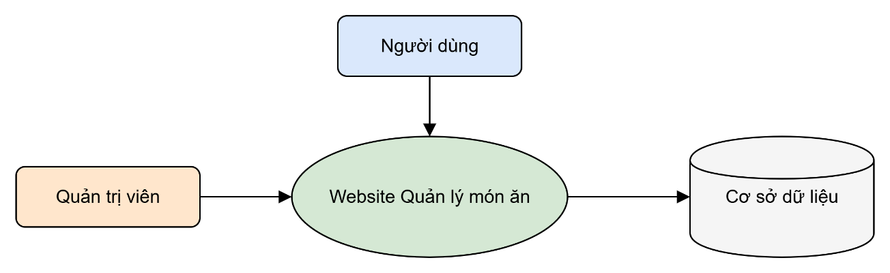
Hình 1 Sơ đồ DFD mức 0
Mô tả
DFD mức 0 thể hiện tổng thể hệ thống như một khối xử lý duy nhất, các tác nhân ngoài và luồng dữ liệu chính.
Các thành phần:
Tác nhân ngoài: Người dùng, Quản trị viên
Hệ thống: Website Quản lý món ăn
Cơ sở dữ liệu: Lưu trữ thông tin món ăn, người dùng, danh mục, yêu thích

DFD mức 1

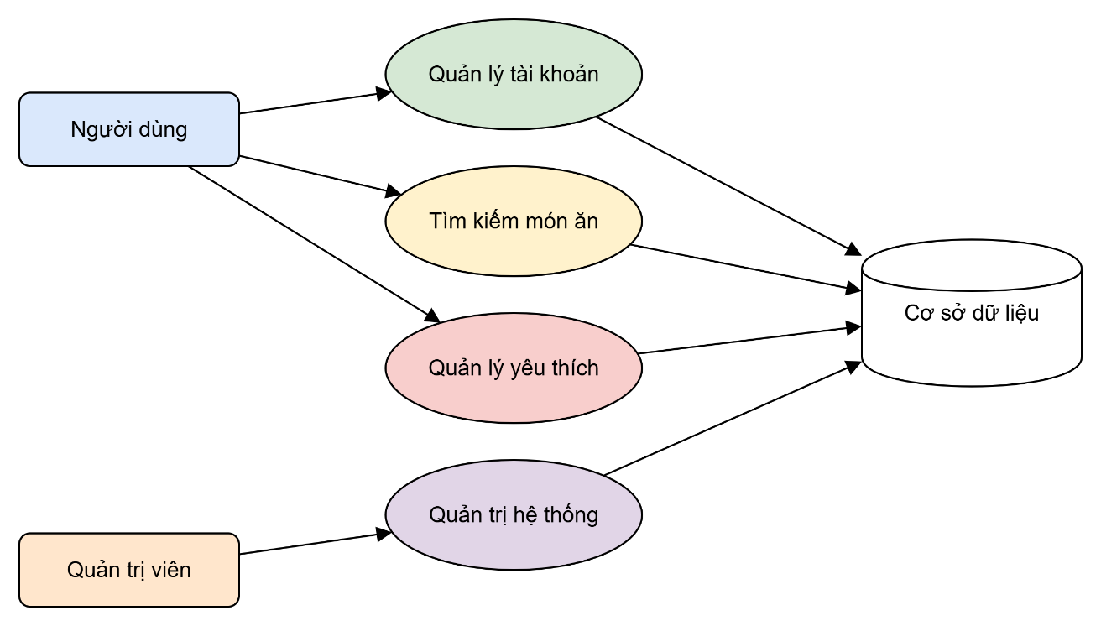
Hình 2 Sơ đồ DFD mức 1
Giải thích DFD mức 1 – Quản lý hệ thống ứng dụng nấu ăn
Mục tiêu:
DFD mức 1 mô tả tổng quát toàn bộ hệ thống, cho thấy các nhóm chức năng chính và cách tương tác của các tác nhân bên ngoài với hệ thống.
Các thành phần:
Người dùng:
Thực hiện các thao tác cơ bản như:
Quản lý tài khoản (đăng ký, đăng nhập, cập nhật thông tin)
Tìm kiếm món ăn
Quản lý danh sách món ăn yêu thích

Quản trị viên:
Thực hiện các tác vụ quản trị như quản lý tài khoản, dữ liệu món ăn, và nội dung hệ thống thông qua chức năng "Quản trị hệ thống".
Các chức năng chính:
Quản lý tài khoản
Tìm kiếm món ăn
Quản lý yêu thích
Quản trị hệ thống
Cơ sở dữ liệu:
Là nơi lưu trữ thông tin người dùng, món ăn, và các dữ liệu quản trị khác.
Ý nghĩa:
DFD mức 1 giúp xác định được luồng dữ liệu tổng thể của hệ thống, từ các tác nhân đến các chức năng xử lý chính, sau đó đến cơ sở dữ liệu. Mô hình này cho thấy rõ ràng cách dữ liệu được lưu trữ và truy xuất.

DFD mức 2
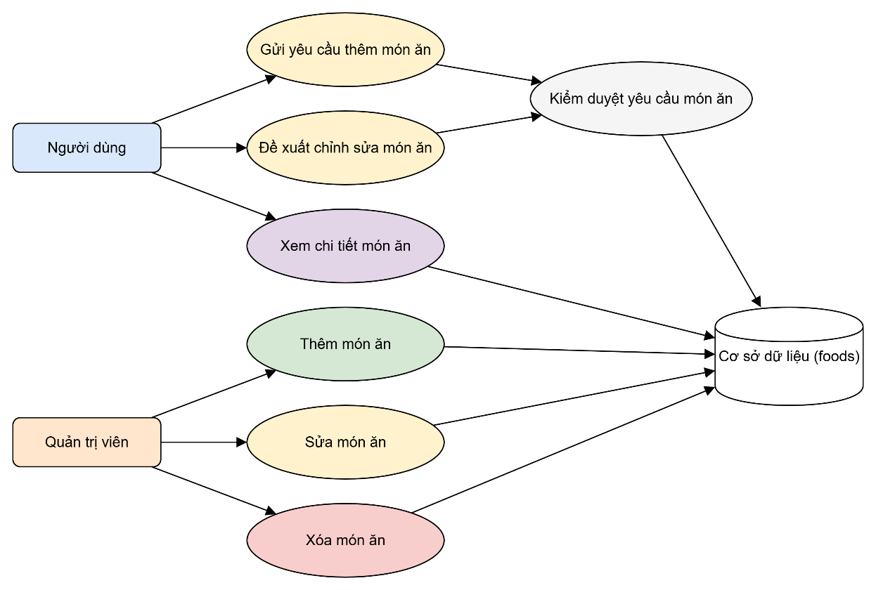
Hình 3 Sơ đồ DFD mức 2
Mục tiêu:
DFD mức 2 đi sâu vào chi tiết một chức năng cụ thể được mô tả ở mức 1, đó là chức năng "Quản lý món ăn".
Các thành phần:
Người dùng:
Gửi yêu cầu thêm món ăn
Gửi đề xuất chỉnh sửa món ăn
Xem chi tiết món ăn
Quản trị viên:
Thêm món ăn
Sửa món ăn
Xóa món ăn
Kiểm duyệt các yêu cầu món ăn từ người dùng
Các chức năng chi tiết:
Gửi yêu cầu thêm món ăn
Đề xuất chỉnh sửa món ăn
Xem chi tiết món ăn
Thêm, sửa, xóa món ăn (do quản trị viên thực hiện)
Kiểm duyệt yêu cầu món ăn
Cơ sở dữ liệu:
Lưu trữ toàn bộ thông tin món ăn, bao gồm thông tin do người dùng gửi đến hoặc do quản trị viên thêm vào, chỉnh sửa hoặc xóa bỏ.
Ý nghĩa:
DFD mức 2 thể hiện chi tiết các luồng dữ liệu của chức năng "Quản lý món ăn", phân biệt rõ quyền hạn của người dùng và quản trị viên. Các yêu cầu từ người dùng phải được kiểm duyệt trước khi lưu vào cơ sở dữ liệu, trong khi quản trị viên có thể thao tác trực tiếp với dữ liệu.

Kết chương
Qua quá trình phân tích và thiết kế, chương 3 đã trình bày đầy đủ các công cụ hỗ trợ chính được nhóm sử dụng trong suốt quá trình phát triển dự án, bao gồm GitHub trong quản lý mã nguồn, Figma trong thiết kế giao diện người dùng, và Jira trong quản lý dự án.
Bên cạnh đó, việc khảo sát thực trạng và phân tích các yêu cầu chức năng đã giúp nhóm xác định được mục tiêu xây dựng hệ thống, các đối tượng sử dụng, cũng như các chức năng cốt lõi cần thiết.
Thông qua việc thiết kế kiến trúc hệ thống, cơ sở dữ liệu, chức năng và giao diện, nhóm đã xây dựng được một mô hình hệ thống hoàn chỉnh, đáp ứng tốt nhu cầu tra cứu, quản lý và chia sẻ món ăn của người dùng.
Đặc biệt, các sơ đồ luồng dữ liệu (DFD) từ mức 0 đến mức 2 đã giúp mô tả rõ ràng cách thức vận hành, tương tác và xử lý dữ liệu trong hệ thống, đồng thời làm cơ sở vững chắc cho các bước triển khai và hiện thực hóa ở các giai đoạn tiếp theo.
Việc ứng dụng đúng quy trình phân tích và thiết kế hệ thống đã góp phần đảm bảo tính khả thi, hiệu quả và khả năng mở rộng cho sản phẩm, đồng thời khẳng định tinh thần làm việc chuyên nghiệp, hợp tác chặt chẽ trong nhóm phát triển.

KẾT QUẢ THỰC NGHIỆM

Bộ dữ liệu thử nghiệm
Dữ liệu người dùng
Bảng người dùng chứa thông tin cơ bản của các tài khoản đăng ký trên hệ thống:
+ ID người dùng, họ tên, email, mật khẩu (đã mã hóa)
+ Vai trò người dùng (người quản trị hoặc người dùng thông thường)
Mục đích của dữ liệu này là để:
+ Xác định và phân quyền người dùng trong hệ thống
+ Theo dõi số lượng người dùng đăng ký sử dụng trang web
Dữ liệu công thức nấu ăn
Mỗi công thức bao gồm các thông tin chi tiết như:
+ Tên món ăn, mô tả, ảnh minh họa
+ Các bước chế biến cụ thể
+ Danh mục món ăn (ví dụ: món chính, món ăn chay, món tráng miệng)
+ Thời gian chế biến, độ khó, số lượng người phục vụ
+ Tác giả (người dùng đã đăng công thức)
Thông tin này phục vụ mục tiêu:
+ Hiển thị danh sách công thức trên giao diện người dùng
+ Cho phép người dùng học và áp dụng các món ăn cụ thể

Dữ liệu nguyên liệu
Mỗi công thức được liên kết với nhiều nguyên liệu thông qua bảng phụ:
+ Tên nguyên liệu
+ Số lượng và đơn vị tính (ví dụ: 200g thịt, 2 muỗng cà phê đường)
Mục tiêu là để:
+ Hiển thị danh sách nguyên liệu dễ theo dõi
+ Giúp người dùng chuẩn bị đúng lượng cần thiết
Dữ liệu mục yêu thích
Người dùng có thể thêm các công thức vào danh sách yêu thích:
+ Tên món ăn
+ Tác giả
Từ đây, ta có thể:
+ Cá nhân hóa trải nghiệm người dùng
Dữ liệu danh mục món ăn
Các công thức được phân loại theo danh mục:
+ Tên danh mục (ví dụ: Món ăn nhanh, Món ăn chay, Món nước...)
+ Mô tả danh mục
Điều này giúp:
+ Tổ chức và hiển thị công thức dễ tìm kiếm
+ Hỗ trợ tính năng lọc và tìm kiếm nâng cao

Kết quả thực nghiệm
Sau khi xây dựng hoàn chỉnh ứng dụng hướng dẫn nấu ăn, nhóm đã tiến hành kiểm thử toàn diện hệ thống nhằm đánh giá hiệu quả triển khai, khả năng đáp ứng yêu cầu đề ra và trải nghiệm người dùng. Kết quả thực nghiệm được trình bày dựa trên ba khía cạnh chính: giao diện quản trị viên, giao diện người dùng và giao diện chung của hệ thống.

Giao diện Docker
Để hỗ trợ triển khai và kiểm thử hệ thống một cách nhất quán trên nhiều máy khác nhau, nhóm đã sử dụng Docker để đóng gói toàn bộ ứng dụng vào các container. Điều này giúp đơn giản hóa quá trình cài đặt, hạn chế lỗi do môi trường không đồng nhất, đồng thời dễ dàng chia sẻ ứng dụng.
Mô hình triển khai gồm 4 container chính:
+ app-1: Chứa mã nguồn ứng dụng hướng dẫn nấu ăn, chạy trên cổng 8080.
+ mysql-cooking: Cơ sở dữ liệu MySQL dùng để lưu trữ thông tin người dùng, món ăn và các danh mục.
+ phpmyadmin-1: Công cụ quản trị MySQL trực quan, giúp kiểm tra dữ liệu một cách dễ dàng, chạy trên cổng 8081.
+ cooking: Container chính đại diện cho toàn bộ nhóm dịch vụ ứng dụng.
Sau khi chạy lệnh docker-compose up, toàn bộ hệ thống sẽ được khởi tạo và hoạt động trên các cổng đã định sẵn.

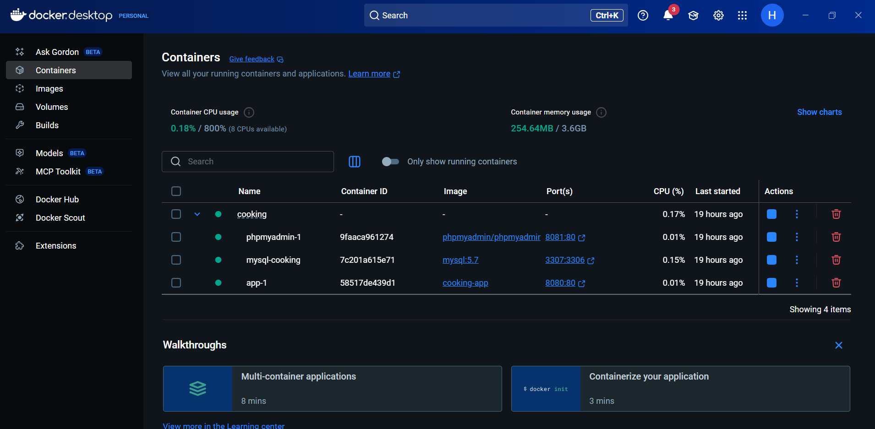
Hình 4 Giao diện Docker

Giao diện quản trị viên
Giao diện dành cho quản trị viên được thiết kế đơn giản, trực quan, tập trung vào các chức năng quản lý nội dung như món ăn, danh mục, tài khoản và các món ăn được yêu thích.
Giao diện trang chủ admin: hiển thị tổng quan chức năng quản trị như số lượng món ăn, tài khoản, truy cập nhanh đến các module quản lý.
Giao diện thể loại món ăn: liệt kê danh sách các danh mục món ăn hiện có, hỗ trợ chức năng thêm, sửa, xóa danh mục.
Giao diện thêm món ăn: cung cấp biểu mẫu để nhập thông tin món ăn, bao gồm tên, mô tả, hình ảnh, danh mục, nguyên liệu và hướng dẫn nấu ăn.
Giao diện quản lý người dùng: cho phép xem, khóa hoặc xóa tài khoản người dùng nếu vi phạm quy định.
Giao diện món ăn yêu thích: cho phép admin lưu trữ các món ăn mà mình yêu thích

Giao diện trang chủ:
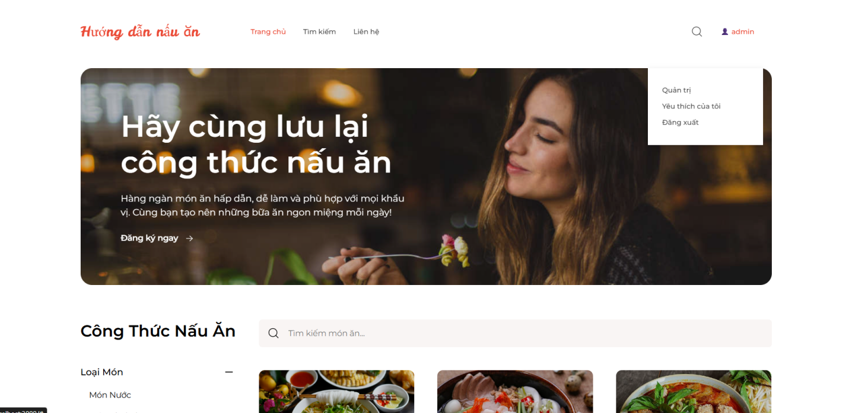
Hình 5 Giao diện trang chủ admin

Giao diện thêm thể loại món ăn:

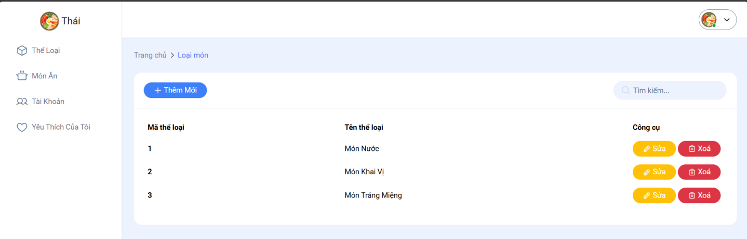
Hình 6 Giao diện thể loại món ăn

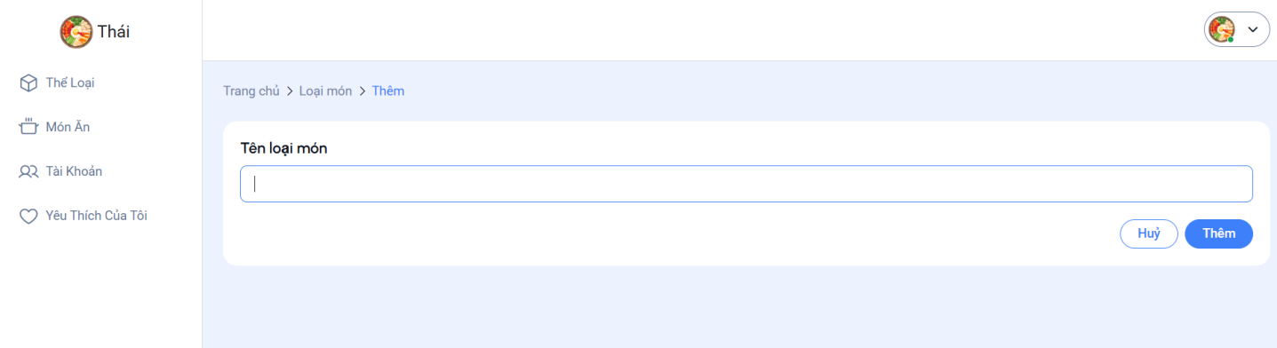
Hình 7 Giao diện thêm thể loại món ăn

Giao diện thêm món ăn:
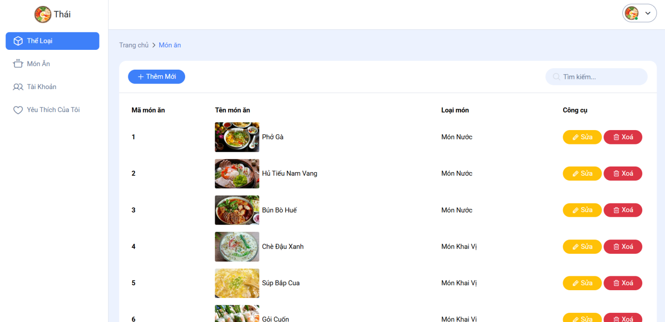
Hình 8 Giao diện các món ăn đã thêm

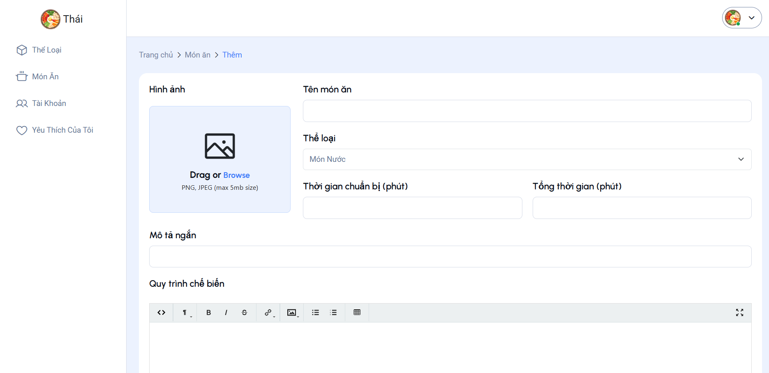
Hình 9 Giao diện thêm món ăn

Giao diện quản lý tài khoản:
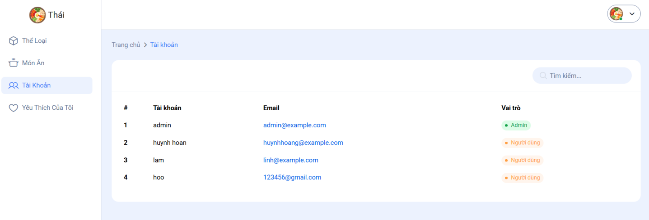
Hình 10 Giao diện quản lý người dùng

Giao diện món ăn yêu thích:
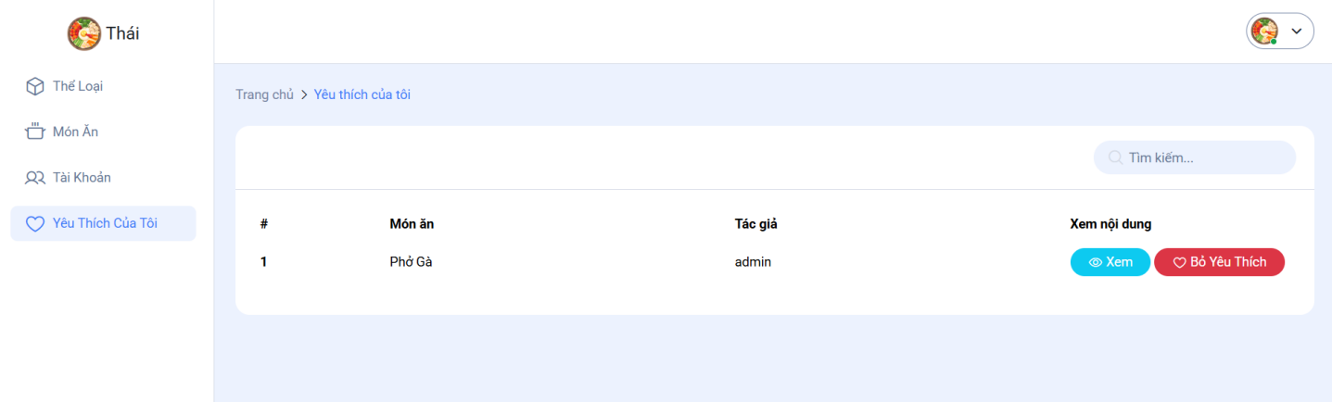
Hình 11 Giao diện thêm món ăn yêu thích

Giao diện người dùng
Phía người dùng là những người nấu ăn tại nhà hoặc người đam mê ẩm thực, giao diện được thiết kế đơn giản và thân thiện để dễ dàng thao tác.
Giao diện trang chủ: hiển thị danh sách món ăn nổi bật, được phân loại rõ ràng theo nhóm (món chính, món chay, món nước...), kèm hình ảnh minh họa hấp dẫn.
Giao diện món ăn yêu thích: cho phép người dùng thêm/xóa món ăn khỏi danh sách yêu thích để dễ dàng truy cập lại sau này.
Giao diện chi tiết món ăn: trình bày đầy đủ các thông tin như nguyên liệu, cách chế biến từng bước, thời gian nấu, độ khó, và hình ảnh minh họa cụ thể. Đây là điểm nổi bật giúp người dùng dễ dàng thực hành theo hướng dẫn.

Giao diện trang chủ:
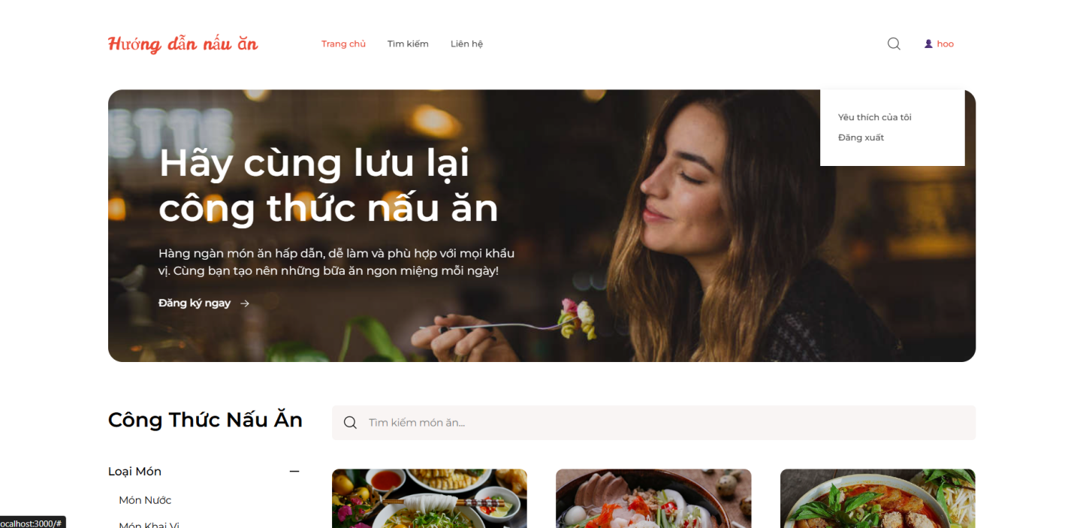
Hình 12 Giao diện trang chủ người dùng

Giao diện trang món ăn yêu thích:
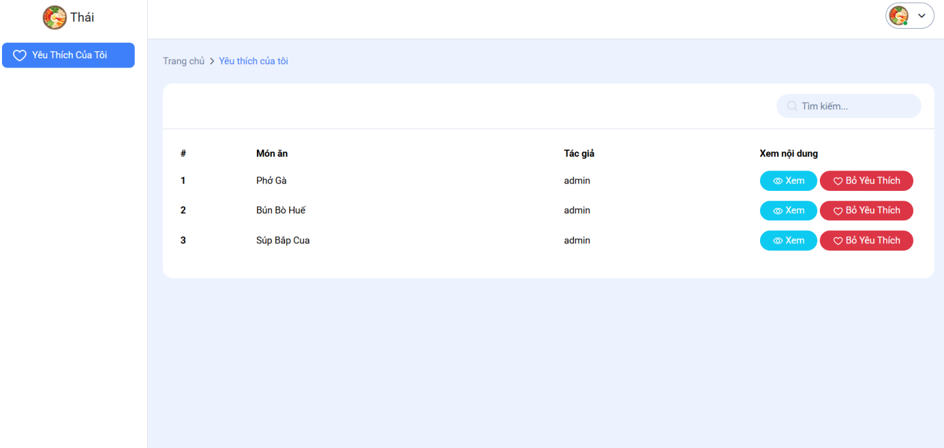
Hình 13 Giao diện thêm món ăn yêu thích

Giao diện chung
Một số giao diện dùng chung cho cả admin và người dùng:
+ Giao diện đăng ký/đăng nhập: hỗ trợ xác thực người dùng an toàn, có thông báo lỗi nếu nhập sai thông tin.
+ Giao diện trang liên hệ: cho phép người dùng gửi phản hồi, câu hỏi hoặc góp ý cho ban quản trị ứng dụng.
+ Giao diện tìm kiếm: hỗ trợ tìm kiếm theo từ khóa, danh mục hoặc nguyên liệu; giúp người dùng nhanh chóng tìm được món ăn phù hợp.
Giao diện trang đăng ký:
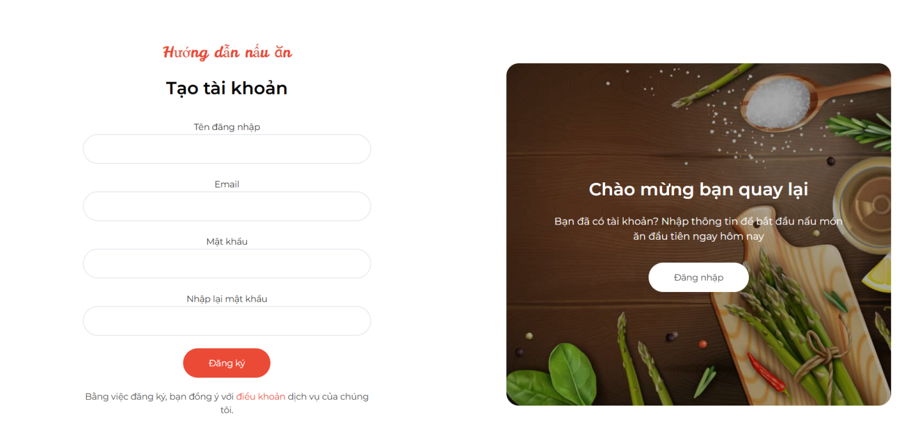
Hình 14 Giao diện đăng kí tài khoản

Giao diện trang đăng nhập:
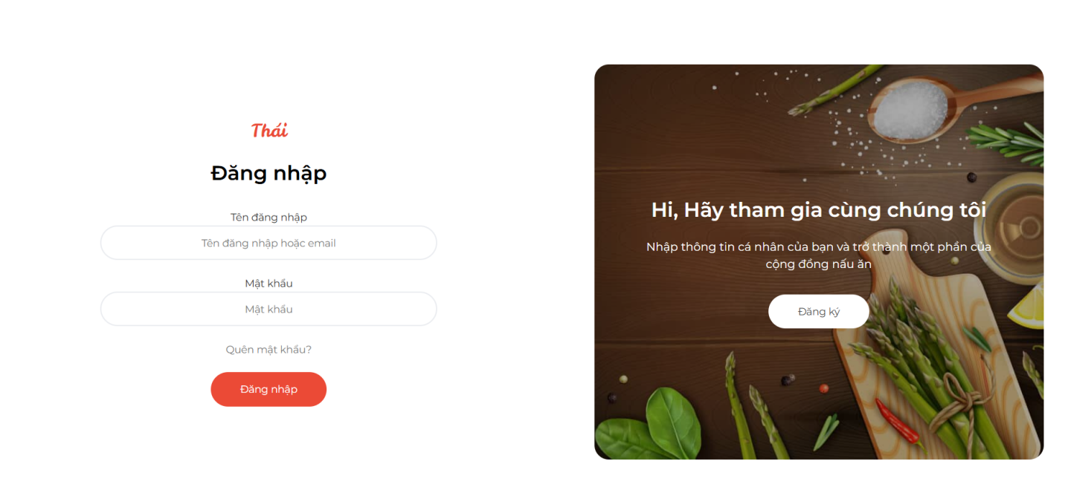
Hình 15 Giao diện đăng nhập tài khoản

Giao diện món ăn (Ví dụ)
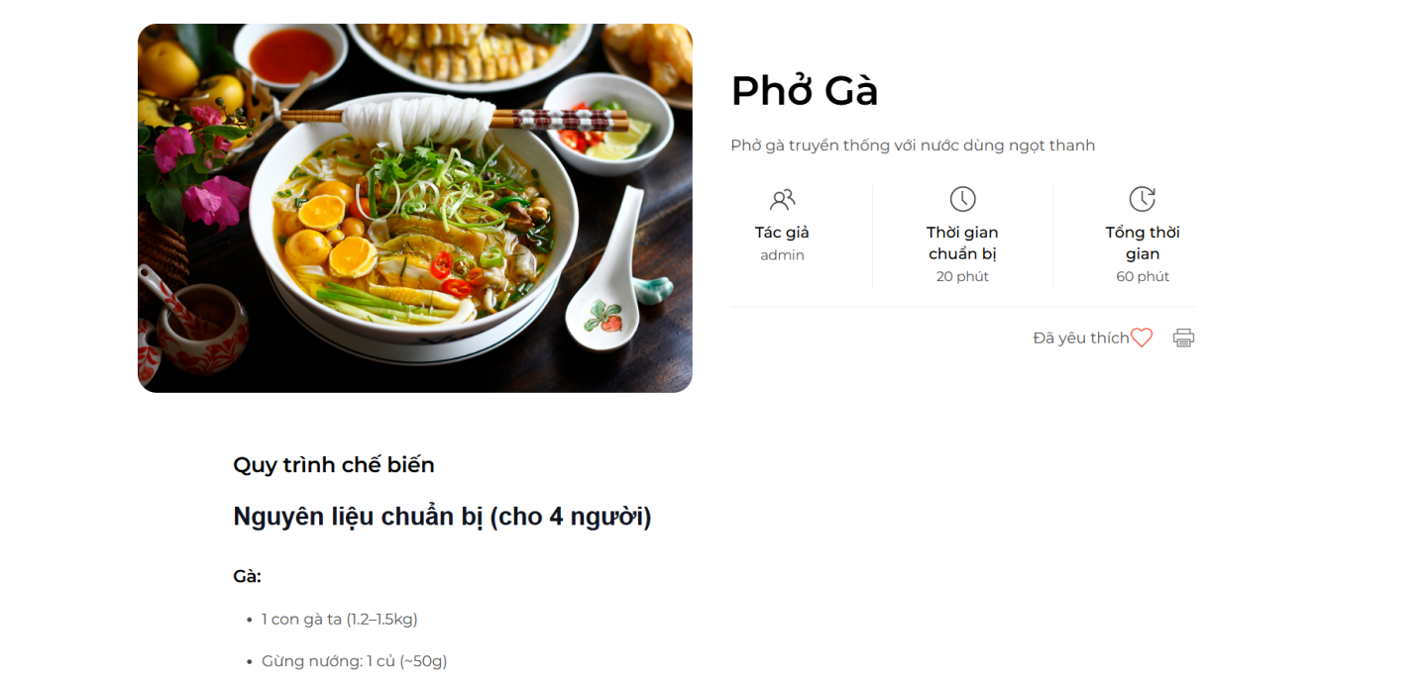
Hình 16 Giao diện hướng dẫn nấu Phở Gà

Giao diện trang liên hệ:
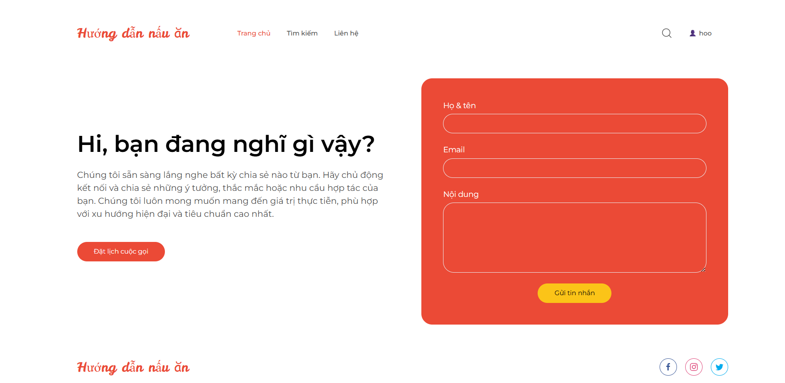
Hình 17 Giao diện trang liên hệ

Giao diện trang tìm kiếm:
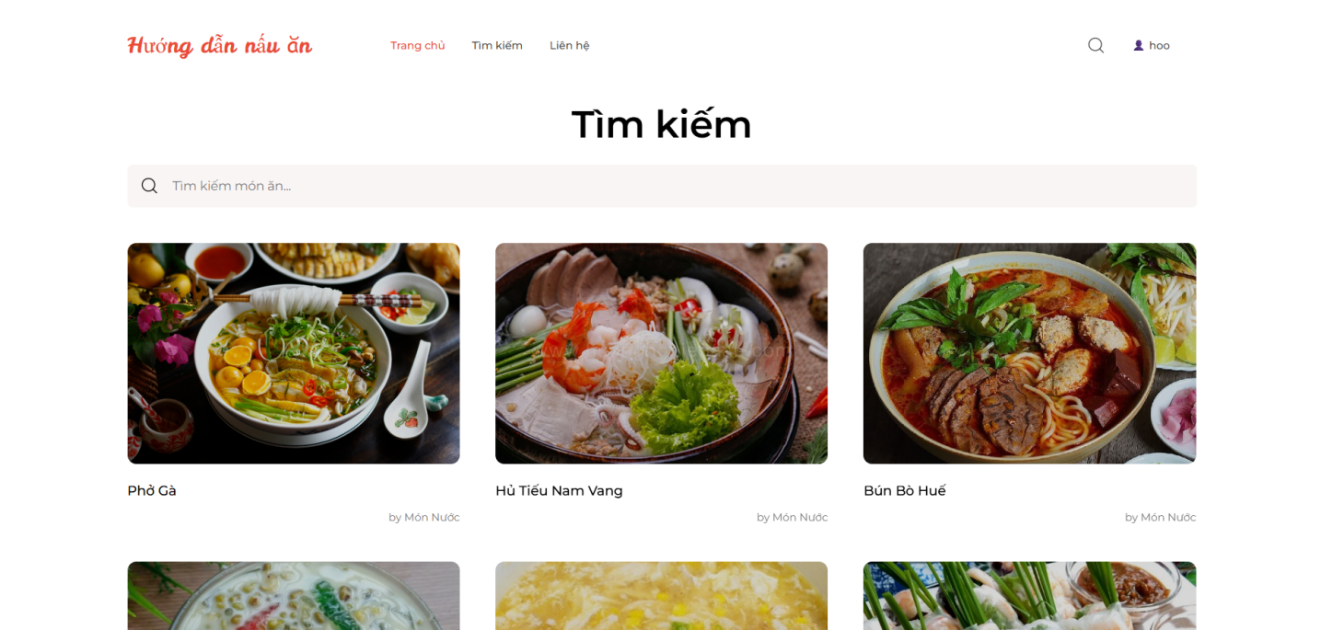
Hình 18 Giao diện trang tìm kiếm

Kết chương:
Qua quá trình xây dựng, triển khai và thực nghiệm hệ thống, Chương 4 đã trình bày chi tiết bộ dữ liệu được thiết kế và sử dụng để kiểm thử các chức năng của ứng dụng hướng dẫn nấu ăn. Bộ dữ liệu bao gồm các bảng quan trọng như: người dùng, công thức món ăn, nguyên liệu, danh mục món ăn và danh sách yêu thích, được xây dựng một cách đầy đủ, logic và khoa học, sát với yêu cầu của hệ thống thực tế. Các bảng dữ liệu này không chỉ đóng vai trò làm nguồn thông tin cho hệ thống mà còn giúp nhóm có thể mô phỏng và kiểm tra toàn diện các tình huống sử dụng phổ biến, từ đó đánh giá khả năng đáp ứng chức năng và hiệu năng xử lý của ứng dụng.
Tiếp theo, phần kết quả thực nghiệm đã minh họa rõ nét qua hệ thống giao diện của hai nhóm đối tượng sử dụng chính: người quản trị và người dùng thông thường. Các giao diện quản trị như: trang chủ admin, trang quản lý thể loại món ăn, thêm món ăn, quản lý người dùng và theo dõi món ăn yêu thích đã được triển khai một cách trực quan, dễ sử dụng, đáp ứng tốt yêu cầu nghiệp vụ đặt ra trong các giai đoạn phân tích và thiết kế trước đó. Đồng thời, giao diện người dùng bao gồm trang chủ, trang đăng ký, đăng nhập, danh sách món ăn yêu thích, giao diện chi tiết công thức và các trang hỗ trợ như tìm kiếm hay liên hệ đều được trình bày rõ ràng, bố cục hợp lý, phù hợp với trải nghiệm người dùng hiện đại.
Kết quả thực nghiệm cho thấy toàn bộ chức năng chính của hệ thống đều đã hoạt động đúng như mong đợi. Các thao tác như tìm kiếm món ăn, hiển thị danh sách theo danh mục, xem chi tiết từng món ăn kèm nguyên liệu và hướng dẫn, thêm vào danh sách yêu thích, đăng ký tài khoản, đăng nhập và chỉnh sửa dữ liệu quản trị đều cho kết quả chính xác, nhanh chóng, không xuất hiện lỗi nghiêm trọng trong quá trình thử nghiệm. Giao diện phản hồi tốt, tốc độ tải nhanh, và thân thiện với người dùng kể cả trên trình duyệt web phổ thông, qua đó cho thấy hệ thống có độ ổn định cao và phù hợp để triển khai thực tế.
Ngoài việc đáp ứng đầy đủ các yêu cầu chức năng và giao diện, chương này còn cho thấy hệ thống đã được xây dựng với khả năng mở rộng tốt. Dựa trên nền tảng hiện tại, nhóm phát triển hoàn toàn có thể tích hợp thêm các tính năng nâng cao như xây dựng thực đơn theo ngày hoặc theo tuần, phân tích thành phần dinh dưỡng, cá nhân hóa gợi ý món ăn, hay thậm chí kết nối với dịch vụ đặt hàng nguyên liệu từ bên thứ ba. Kết quả thực nghiệm này vì vậy không chỉ phản ánh mức độ hoàn thiện của sản phẩm ở thời điểm hiện tại, mà còn mở ra nhiều tiềm năng phát triển trong các giai đoạn tiếp theo.

KẾT LUẬN VÀ HƯỚNG PHÁT TRIỂN

Kết Quả Đạt Được
Sau quá trình nghiên cứu và phát triển, nhóm đã xây dựng thành công một hệ thống ứng dụng hướng dẫn nấu ăn với các chức năng thiết yếu như: quản lý công thức, tìm kiếm món ăn, lưu món yêu thích và quản trị nội dung. Hệ thống có giao diện trực quan, dễ sử dụng, đảm bảo trải nghiệm tốt cho cả người dùng phổ thông và quản trị viên.
Việc áp dụng các công cụ hiện đại như GitHub, Figma và Jira đã giúp nhóm quản lý dự án hiệu quả, thiết kế nhất quán và đảm bảo tiến độ triển khai. Kết quả thực nghiệm cho thấy hệ thống hoạt động ổn định, đáp ứng đúng mục tiêu và nhu cầu đặt ra.

Hạn Chế Của Đề Tài
Mặc dù hệ thống đã hoàn thiện ở mức cơ bản, nhưng vẫn còn một số điểm hạn chế như:
+ Chưa tích hợp chức năng phân tích dinh dưỡng hoặc lập thực đơn theo tuần.
+ Chưa hỗ trợ đa ngôn ngữ và cá nhân hóa sâu theo khẩu vị người dùng.
+ Thiếu chức năng sao lưu, khôi phục dữ liệu và bảo mật nâng cao.
+ Chưa có phiên bản dành cho thiết bị di động.

Hướng Phát Triển Trong Tương Lai
Trong tương lai, nhóm định hướng phát triển thêm các tính năng:
+ Gợi ý món ăn theo sở thích, nguyên liệu sẵn có hoặc thời tiết.
+ Tính toán thành phần dinh dưỡng và lên thực đơn khoa học.
+ Tích hợp đặt mua nguyên liệu trực tuyến.
+ Phát triển phiên bản ứng dụng di động (Android/iOS).
+ Tăng cường bảo mật và tối ưu hệ thống cho dữ liệu lớn

DANH MỤC TÀI LIỆU THAM KHẢO
GitHub Docs. Understanding the GitHub flow. Truy cập tại: https://docs.github.com/
Figma Help Center. Collaborative Interface Design. Truy cập tại: https://help.figma.com/
Atlassian. Jira Software Documentation. Truy cập tại: https://www.atlassian.com/software/jira
Tài liệu hướng dẫn sử dụng MySQL, PHP và HTML/CSS từ trang: https://www.w3schools.com/

